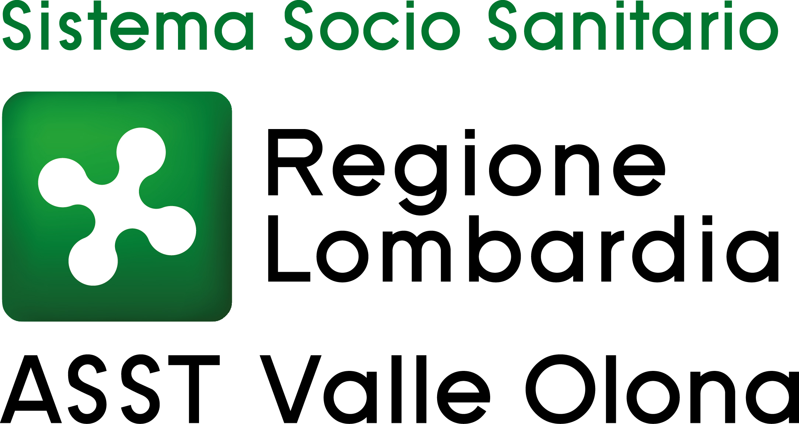 | AZIENDA SOCIO – SANITARIA TERRITORIALE  ASST della Valle Olona  21052 BUSTO ARSIZIO – Via A. Da Brescia, 1  (D.G.R. N. X/4482 del 10/12/2015)

Concorso pubblico per titoli ed esami per la copertura a tempo indeterminato di n. 5 posti di DIRIGENTE MEDICO dell’area chirurgica e delle specialità chirurgiche – disciplina di CHIRURGIA GENERALE

ELENCO CANDIDATI AMMESSI – Deliberazione n. 471 del 24.4.2024

ABDALLAH HUSSEIN
ALVIGI ANTONIO
BOMBEN FABIO
BRUNO ANDREA
BRUSA ELENA
CARAMMA ANDREA
DE COL MARIO
DELNEVO GIULIA
FRANCO SEBASTIANO
GIORGI ALICE
KERSIK ALESSIA
LAUREYS ANNA
LUBERTO ANTONIO
MAGRINI SANDRO
MARIN JACOPO NICOLO'
MARUCCIO MARTINA
MERCURI JACOPO
MOLTENI ALBERTO
MOLTENI MATTIA
MOTTA MASSIMO
PAGANO MARIO
PANAGINI GIADA
RINALDI SONIA
ROSSI FABRIZIO
SANTOMASSIMO LORENZO
ZAMBURLINI BEATRICE
ZANFRAMUNDO CLAUDIA

DIARIO PROVE

Le prove d’esame (prova scritta – prova pratica – prova orale) si svolgeranno lunedì 20 maggio 2024 alle ore 9.30 presso l’Aula “L” – 1° piano del Padiglione Scuola e Formazione Permanente del presidio ospedaliero di Busto Arsizio – Via A. Da Brescia, 1.

Ai candidati non sarà dato ulteriore avviso; la presente pubblicazione sul sito ha valore di notifica a tutti gli effetti. La mancata presenza nel luogo, giorno e ora indicato sarà considerata come rinuncia alla partecipazione al concorso, qualunque sia la causa dell’assenza, anche se indipendente dalla volontà del candidato.

L’uso dei dispositivi di protezione delle vie aeree non è più obbligatorio pur rimanendo fortemente raccomandato in situazioni di affollamento mentre permane l’obbligo per tutti coloro che presentino sintomatologia respiratoria.

Per eventuali ulteriori informazioni, si prega di contattare l’Ufficio Concorsi al n. 0331-699.209 dal lunedì al venerdì dalle 10 alle 12,30.

Sono fatte salve eventuali e diverse disposizioni che dovessero intervenire in relazione allo stato epidemiologico regionale e nazionale.

Busto Arsizio, 29 aprile 2024

IL DIRETTORE GENERALE
(F.to Dott.ssa Daniela Bianchi)

